后端服务器架构分析

一、后端服务器架构

* 硬件：阿里云ECS云服务器
* 操作系统：Ubuntu Server 16.04 LTS
* Web框架：Django
* Web服务器：uWSGI
* 反向代理服务器：Nginx
* 数据存储：MySQL
* 传输协议：Http

二、服务器架构分析

我们选择将服务器部署在阿里云的云服务器上，保证了服务器可以长时间高效、安全地运行，且易于被各种设备访问。服务器操作系统选用Linux，使得我们可以享受其在服务器领域强大生态系统带来的便利。

我们的后端开发语言为Python，通过Django框架进行Web开发。Django是如今世界上最流行的开源Web框架之一，采用了MVC的框架模式。Django使我们可以以一种规范而有序的方式进行快速开发。此外，Django ORM非常适合我们面向对象的开发方法。

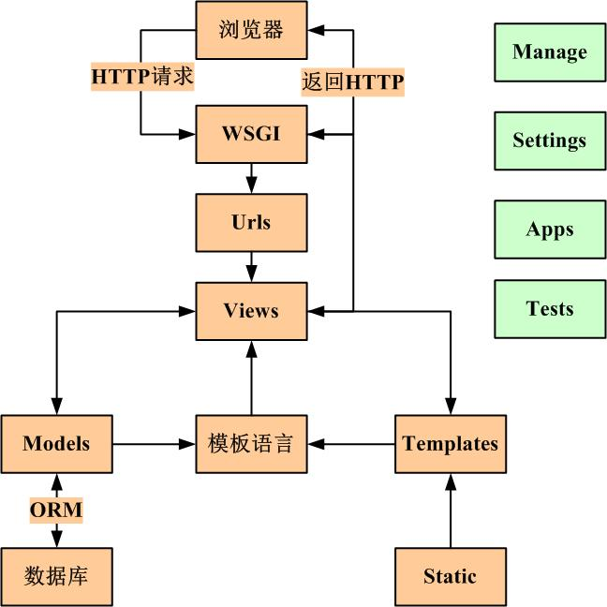

Django的业务流程

uWSGI是用Python搭建Web服务时的最佳选择之一。它具有高通用性、高性能、低资源使用和可靠性等优势。

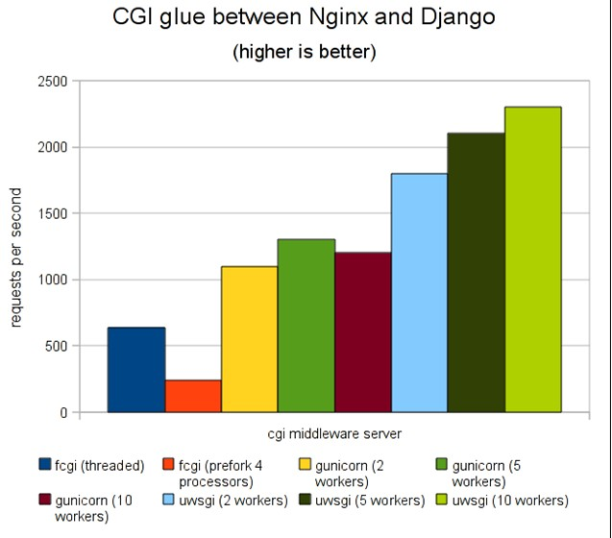

uWSGI的性能优势

最后，我们还采用了Nginx反向代理。Nginx的特点是占有内存少，并发能力强。通过Nginx，我们可以轻松实现服务器的负载均衡。正常情况下，Nginx可以承受过万的并发，极大地提高了我们服务器的性能。

前端页面框架分析